解析器模式

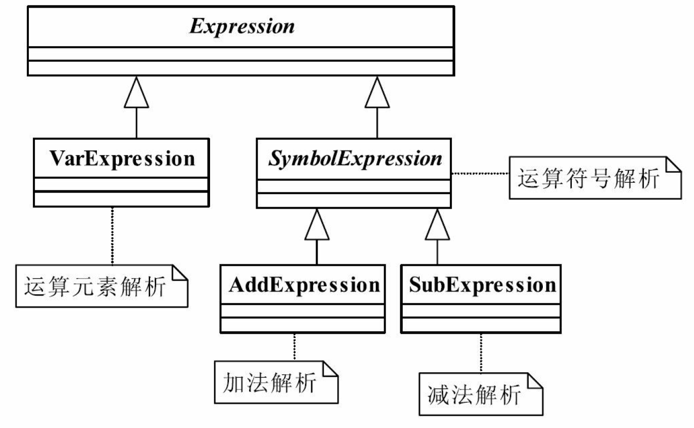

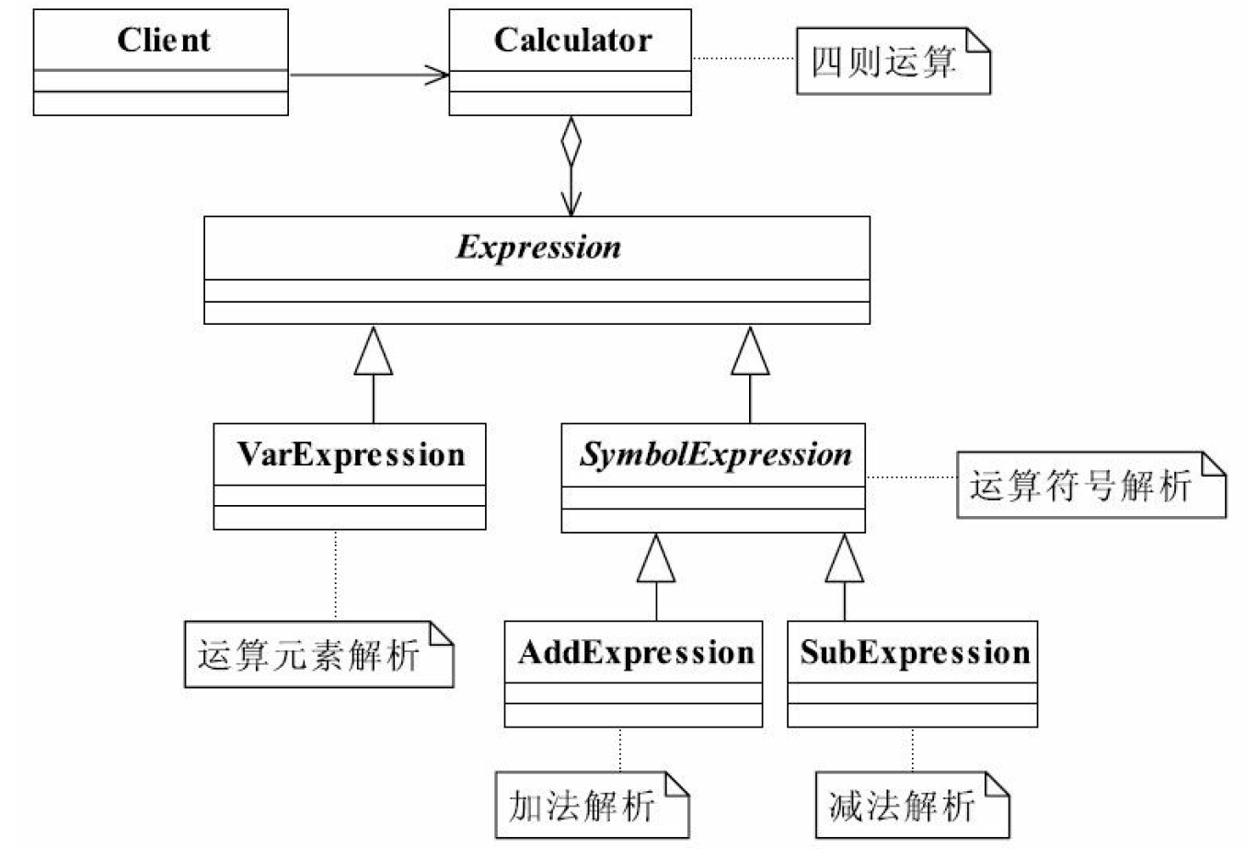

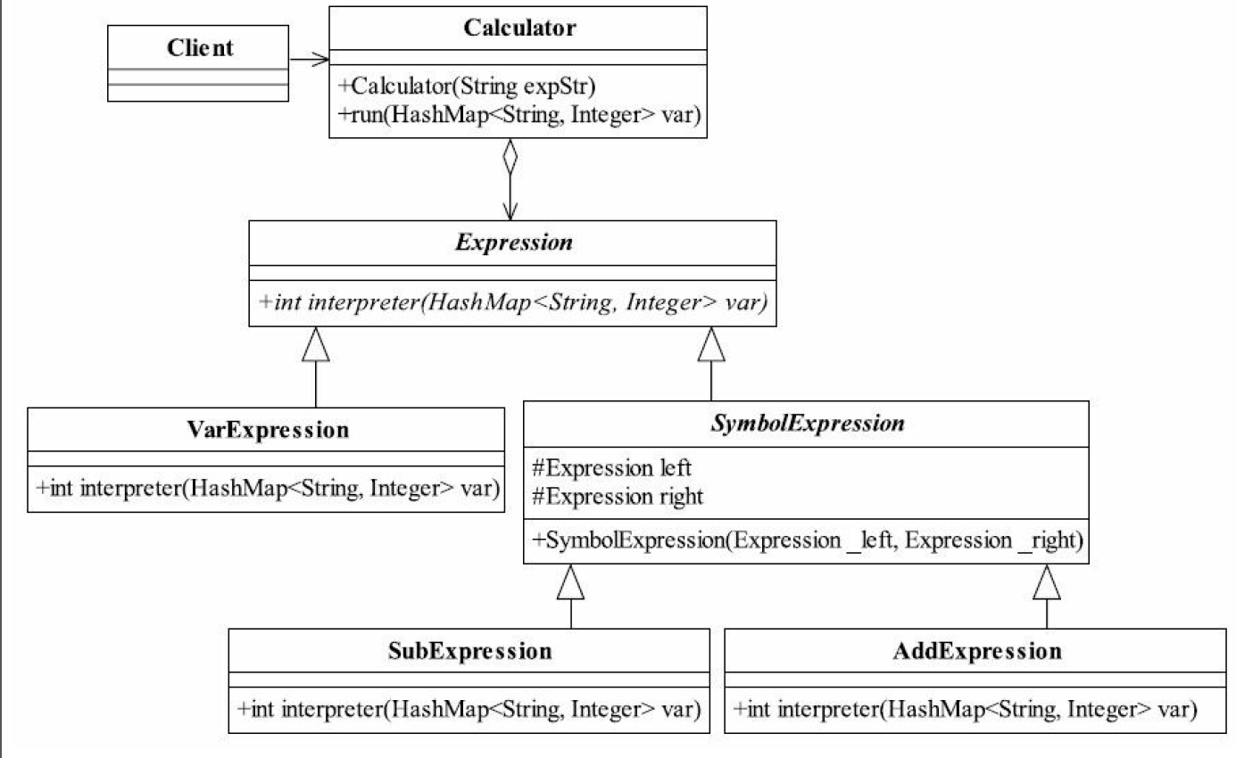

解释器模式（Interpreter Pattern）是一种按照规定语法进行解析的方案，在现在项目中使

用较少，其定义如下：Given a language, define a representation for its grammar along with an

interpreter that uses the representation to interpret sentences in the language.（给定一门语言，定义

它的文法的一种表示，并定义一个解释器，该解释器使用该表示来解释语言中的句子。）

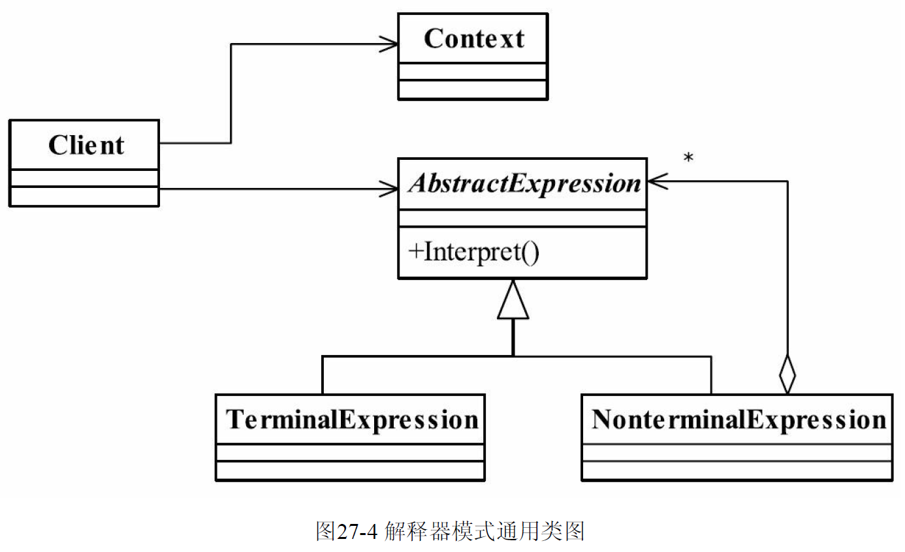

AbstractExpression——抽象解释器

具体的解释任务由各个实现类完成，具体的解释器分别由TerminalExpression和NonterminalExpression

完成。

● TerminalExpression——终结符表达式

实现与文法中的元素相关联的解释操作，通常一个解释器模式中只有一个终结符表达

式，但有多个实例，对应不同的终结符。具体到我们例子就是VarExpression类，表达式中的

每个终结符都在栈中产生了一个VarExpression对象。

● NonterminalExpression——非终结符表达式

文法中的每条规则对应于一个非终结表达式，具体到我们的例子就是加减法规则分别对

应到AddExpression和SubExpression两个类。非终结符表达式根据逻辑的复杂程度而增加，原

则上每个文法规则都对应一个非终结符表达式。

● Context——环境角色

具体到我们的例子中是采用HashMap代替